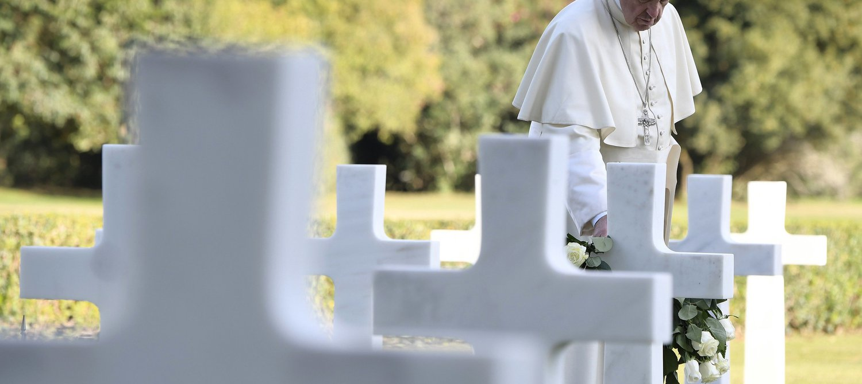

Andakt att be vid gravar

Bönerna är tagna ur Oremus från åren 1909, 1930 och 1945. Dessa böner kan med fördel bes vid gravar även under resten av november månad eller då man vid andra tillfällen vill be för de avlidna på en begravningsplats.
* Du kan be följande böner även när du är ensam även om de är uppdelade för att bes gemensamt.
* Glöm inte att ta med dig vigvatten när du går till kyrkogården. Bestänk graven eller gravarna med vigvatten!
I många länder (exempelvis Norditalien, Tyskland, Österrike) finns ofta en vigvattenskål vid varje grav så att besökande kan bestänka graven med det välsignade vattnet.

Avlat är i korta ordalag Kristi och helgonens förtjänster som uppväger den bot som vi är skyldiga att ta på oss på grund av våra överträdelser och underlåtelser. Denna bot måste göras i detta liv eller sonas för efter vår död i Skärselden. Kyrkan är innehavaren av denna andliga rikedom och har genom sina bestämmelser visat oss vad vi ska göra för att få denna avlat:
- Avlat ges till de troende som med andakt besöker kyrkogård (begravningsplats) och ber för de döda. Denna avlat appliceras endast för själarna i Skärselden. Avlaten är fullkomlig mellan den 1 – 8 november, dvs. under oktaven, och kan erhållas på nytt under var och en av dessa dagar. För att få avlat ska du vara i nådens tillstånd och vilja få avlaten (för de avlidnas själar vid detta tillfälle).
Se även längst ner på sista sidan om avlaten för år 2021!
”Efter Vespern idag hade kommuniteten en procession till kyrkogården. Jag kunde inte delta pga. min tjänstgöring vid klosterporten. Men det hindrade mig inte från att be för själarna. När processionen kom tillbaka till kapellet blev jag medveten om många själars närvaro. Jag förstod då Guds stora Rättvisa, hur var och en måste betala sin skuld till sista öret. ”
Heliga Faustina Kowalska (1905-1938). Ur Dagboken nr. 1373

F Allsmäktige Evige Gud, vi tillber Dig, som är alltings Skapare och ensam är Herre över liv och död. Du är inte de dödas, utan de levandes Gud, för Dig lever alla som gått hädan, och för Dina trogna är döden inte slutet, utan början till det eviga livet i Dig, Du oändlige Gud.
Hör den ödmjuka bön som vi bär fram för alla dem, vilka lider i Skärselden, i väntan på Din uppståndelses fulla Dag.
Du har skapat dem för Dig, se på deras brinnande längtan efter Dig. Du är Uppståndelsen och livet och alla sörjandes Tröst, var även de avlidna själarnas vila och frid.
Förlåt i Din milda barmhärtighet, vad de syndat mot Dig, den Helige.
F Herre, giv dem den eviga vilan,
Alla och låt det eviga ljuset lysa för dem.
F Må de vila + i frid.
Alla Amen.

F Befria dem och ledsaga dem genom Dina änglar till Fridens Boning, så att de med alla Dina heliga får glädjas i Dig.
Låt deras läppar som härnere sjungit Ditt lov snart få instämma i Dina änglars jublande körer.
Låt de händer som här övat goda gärningar och i bönen höjt sig till Dig, bära segerns oförgängliga palmer.
Låt dem som här på jorden gått fram till Ditt Heliga Altare, i Ditt Rike församlas vid Lammets Himmelska Gästabud.

F Herre, giv dem den eviga vilan,
Alla och låt det eviga ljuset lysa för dem.
F Må de vila + i frid.
Alla Amen.

F Herre, kom ihåg Dina trogna, som lämnat denna värld. Fullända Kristi, Din Sons, verk i dem.
Fräls deras själar och uppväck en gång deras kroppar i härlighet på den av Dig förutbestämda Dagen, då himmel och jord ska gå under och Du återkommer till Domen.
Förbarma Dig, Herre, även över oss, som ännu lever i denna värld. Fräls våra odödliga själar, så att vi består inför Ditt Ansikte på Domens Dag.
Styrk oss i tron på de dödas uppståndelse, i hoppet på det tillkommande livet och i kärleken till Dig, Du oändligt gode Gud.
F Herre, giv dem den eviga vilan,
Alla och låt det eviga ljuset lysa för dem.
F Må de vila + i frid.
Alla Amen.

F Barmhärtige Gud, Du som tar emot Dina barns böner till Dig med ett faderligt hjärta, hör vår ödmjuka bön, när vi nu i Din Sons Namn ber till Dig för de lidande själarna i Skärselden.
Förbarma Dig över dem, och låt Din rättvisa försonas genom Jesu Kristi förtjänster, Hans Lidande och död.
Låt det Dyrbara Blod som Han utgjutit på Korset, utplåna deras fel och brister, som ännu fläckar deras själar.
Låt Jesu Kristi Heliga Sår vara ersättningen för vad de är skyldiga Din Gudomliga Rättvisa.
De är ju Dina barn.
För de dog i Din nåd och kärlek, om än inte fullt rena för att ingå i Din härlighet.
Låt dem därför bli delaktiga av Jesu Kristi förtjänster.
F Herre, giv dem den eviga vilan,
Alla och låt det eviga ljuset lysa för dem.
F Må de vila + i frid.
Alla Amen.

F Lyssna till Din Kyrkas, till alla troendes böner, för vi önskar ingenting högre än att se dem frälsta från deras lidande.
Se också på deras brinnande längtan efter Dig.
De älskar Dig uppriktigt och önskar innerligt att befrias ur sitt fängelse för att skåda och beundra Dina fullkomligheter, prisa Din godhet och lovsjunga Din barmhärtighet.
Stilla denna heliga längtan.
F Herre, giv dem den eviga vilan,
Alla och låt det eviga ljuset lysa för dem.
F Må de vila + i frid.
Alla Amen.

F Sänd Din Helige Ängel att förkunna för dem, att frälsningens timme är inne, att Du för Din enfödde Sons skull utplånat deras skuld och efterskänkt deras straff, att den lyckliga stund har kommit då de med Dina Heliga Änglar får instämma i lovsången: Helig, Helig, Helig är Herren Gud Sebaot!
F Herre, giv dem den eviga vilan,
Alla och låt det eviga ljuset lysa för dem.
F Må de vila + i frid.
Alla Amen.

F Oändligt barmhärtige Gud, förbarma Dig över alla avlidna kristtrogna, som för sina synders skull ännu måste dröja kvar i Skärselden.
Låt deras suckan och brinnande längtan efter att bli befriade från sina kval och upptagna i Ditt eviga Rike, nå fram till Din Nådetron.
Till ersättning för vad de ännu saknar i rättfärdighet, offrar vi allt, vad Din Son har gjort och lidit på jorden.
Tag emot barmhärtige Fader, Hans förtjänsters överflöd till ersättning för deras fel och försummelser.
Tag emot det lidande Han utstått, som gottgörelse för deras synder.
Förbarma Dig i synnerhet över våra avlidna familjemedlemmars, släktingars, vänners och välgörares själar.
Ge alla som vilar i Kristus, vederkvickelse i ljusets och Fridens Boning. Genom Honom, Jesus Kristus, vår Herre.
Alla Amen.
F Herre, giv dem den eviga vilan,
Alla och låt det eviga ljuset lysa för dem.
F Må de vila + i frid.
Alla Amen.

F Låt oss be enligt den Helige Faderns intentioner för Kyrkans väl och för åtnjutandet av avlaten för de avlidnas själar:
Fader vår, Var hälsad Maria, Ära vare Fadern.

Om präst eller diakon är närvarande ber han avslutningsbönen:
P/D Gud, genom vilkens barmhärtighet de troendes själar vilar i frid, förlåt Dina tjänare och tjänarinnor, som avlidit i den sanna tron och vilkas jordiska kvarlevor på denna viloplats väntar på uppståndelsens dag.
Ge dem tröst, frid och det eviga ljusets härlighet, i Faderns + och Sonens och den Helige Andes Namn.
Alla Amen.

Man kan här använda vigvatten och rökelse.
Prästen /diakonen fortsätter:
P/D Må Gud den Allsmäktige, Fadern + och Sonen och den Helige Ande ge den eviga vilan och glädjen åt våra avlidna, välsigna oss och bevara oss från allt ont och föra oss genom en salig död till det eviga livet.
Alla Amen.

Processionspsalm vid Välsignelse av Gravar

Text: Pater Joseph Maria Nilsson OFMConv
Musik: Oljebergets lunder. Ogrodzie Oliwny

Avsedd att sjungas medan man går runt och bestänker gravarna med vigvatten.
På grund av copyright kan inga andra psalmer tas med från officiella psalmböcker.

Änglarna er bära till Guds Rikes ära.
Till den himlafriden, som är trogna given.

Ref. Giv dem evig frid och vila,
dem från reningen befria.
Lös dem från all smärta, tag dem till Ditt Hjärta.

Herre, Dig förbarma över själar arma.
Fria dem från väntan, uppfyll deras längtan. Ref.

Hör de dödas böner, de är våra bröder.
Boten de ska sona, må Ditt Blod förskona. Ref.

Dina Sår dem hela, låt dem nu bli rena,
att den ljuva friden, de hos Dig blir given. Ref.

Maria, havets Stjärna, om var själ du värna.
Himlens port skall öppnas, på din bön de tröstas. Ref.

Josef, ömme fader, själarna du tager,
till din famn och beder, dem till frihet leder. Ref.

Mikael med skaror, skydda oss från faror.
Led dem in i ljuset, hem till Fadershuset. Ref.

Medeltida Bön för De Avlidna
att be på Kyrkogården

I medeltida handskrifter brukar den ha följande inledning: ”Den som läser följande bön för alla kristna själar i någon kyrka eller på någon kyrkogård, han förtjänar 1000 dagars avlat för varje kropp som där är begraven. Denna avlat stadfäste Påven i Konstanz.”
Påven som åsyftas bör vara Martin V (1417-1431)

Alla ni kristna själar som här är begravda, er anbefaller jag till Gud den Allsmäktige. Ödmjukt ber jag Honom att Han för sin hårda död och pina ska förbarma sig över er och välsigna er och låta er få del av den eviga ron och friden med Honom till evig tid.
Barmhärtige Gud, se till alla kristna själar med Dina barmhärtiga ögon. Det var för dessa själar som Du hängde naken på det Heliga Korset så hårt utsträckt till händer och fötter. Där mottog Du Dina fem vördnadsvärda Sår och där drack Du den beska drycken blandad med ättika och galla. Där lät Du Din Heliga Sida och Ditt Heliga Hjärta bli genomstungna. Där utstod Du den svåra döden för dem alla. Så befria dem nu, Herre, från den svåra Skärseldens lidande.
Jag ber Dig, Jesus Kristus, att Du ville frälsa mig och hela min släkt, både levande och döda liksom alla mina vänner, särskilt dem som jag bör be för och alla kristna själar. Bevara oss från all sorg och bedrövelse och från helvetets eviga pina. Amen.
Fader vår, Var hälsad Maria, Ära vare Fadern.

Angående avlaten: Den som under veckan 1 - 8 november besöker en kyrkogård och ber för de avlidna (en avlat som kan ges till de avlidna). Tillägg även för november 2021: Denna avlat kan erhållas för de döda hela månaden även om man ber hemifrån, dvs. inte har möjlighet att besöka en begravningsplats.

Ave Maria Publikationer – Gråbröderna
S:t Franciskus katolska församling, Jönköping

